Tại huawei:

1. 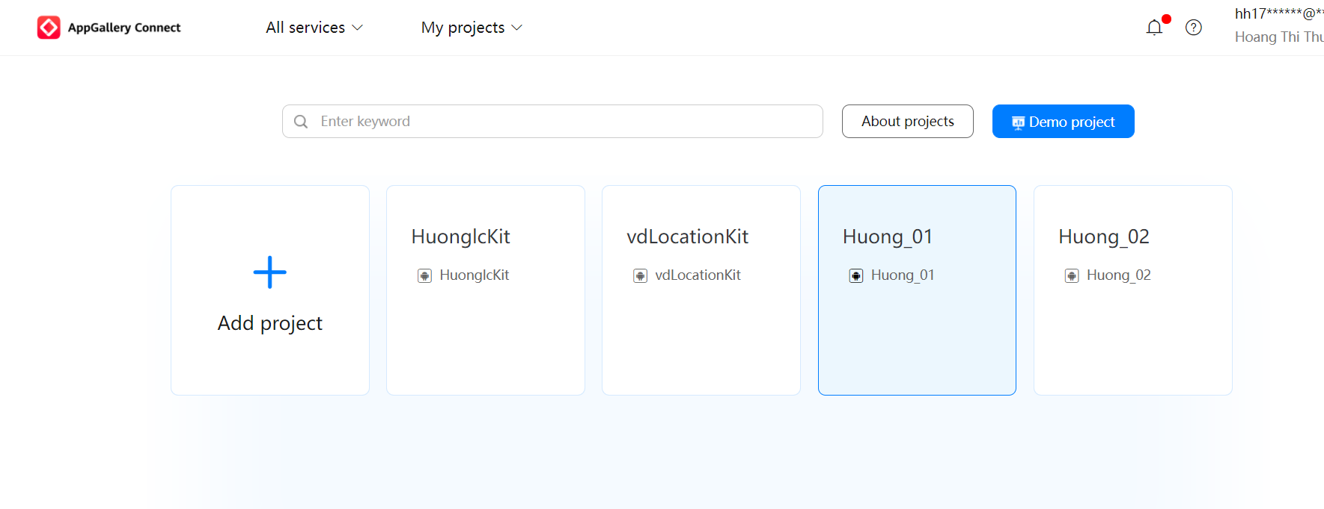 chọn add project
2. 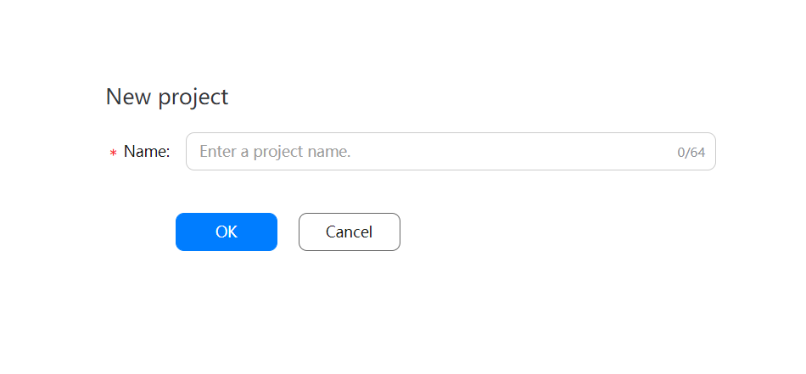 tên project phải trùng tên với project tại android
3. 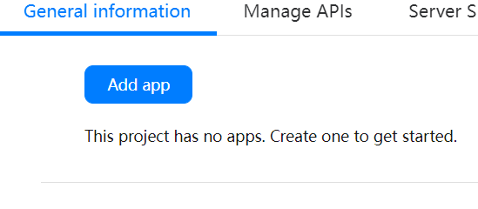 chọn add app
4. 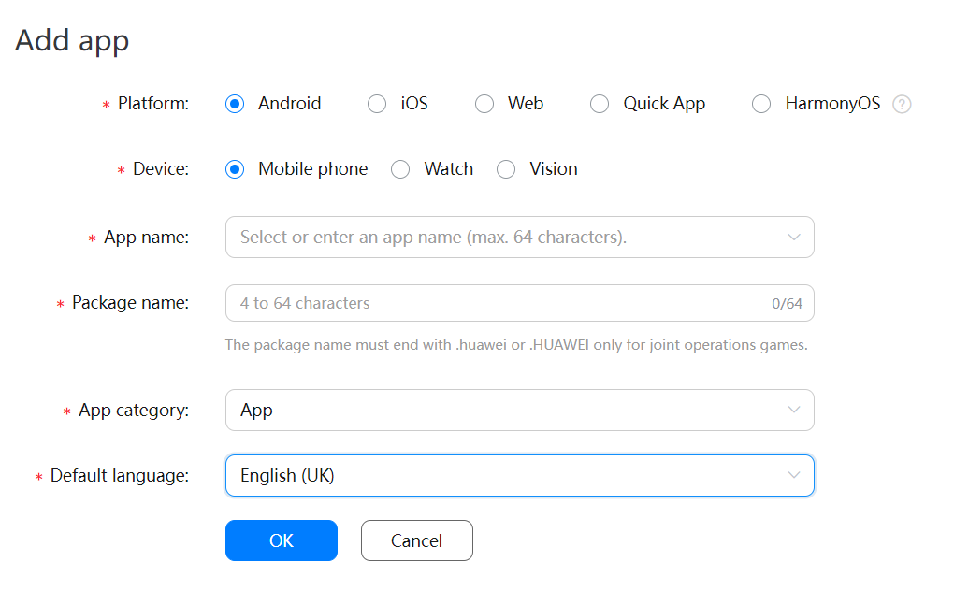 app name: trùng với tên project

Package name: 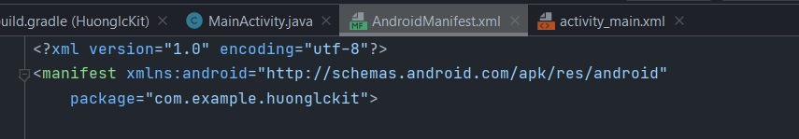 lấy cái trong “” ví dụ: com.example.huonglckit

1. 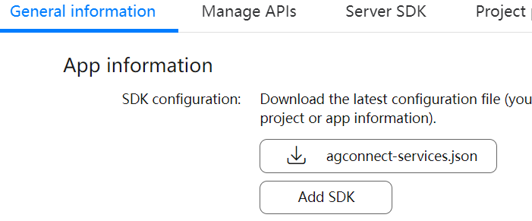tải file agconnect-se… về sau ddos copy vào phần app trong project phía android

Tại android:

1. Vào view 🡪 tool windows 🡪 Gradle
2. 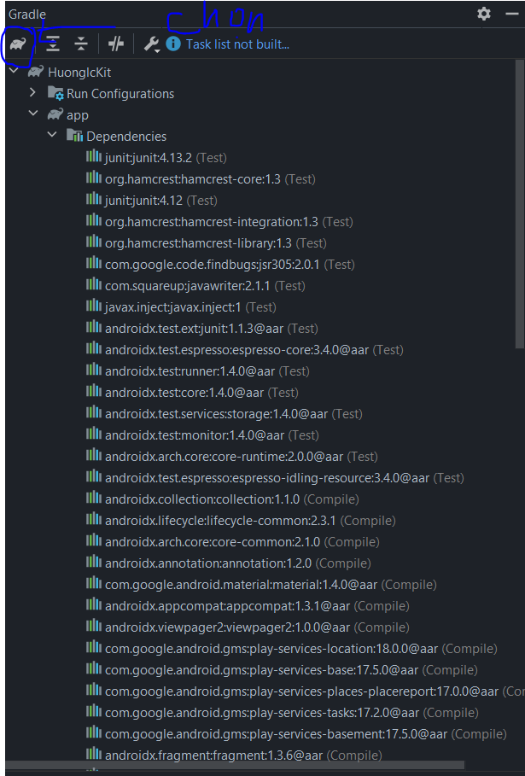
3. Nhập signingreport và ấn enter
4.  copy mã SHA-256 và add vào 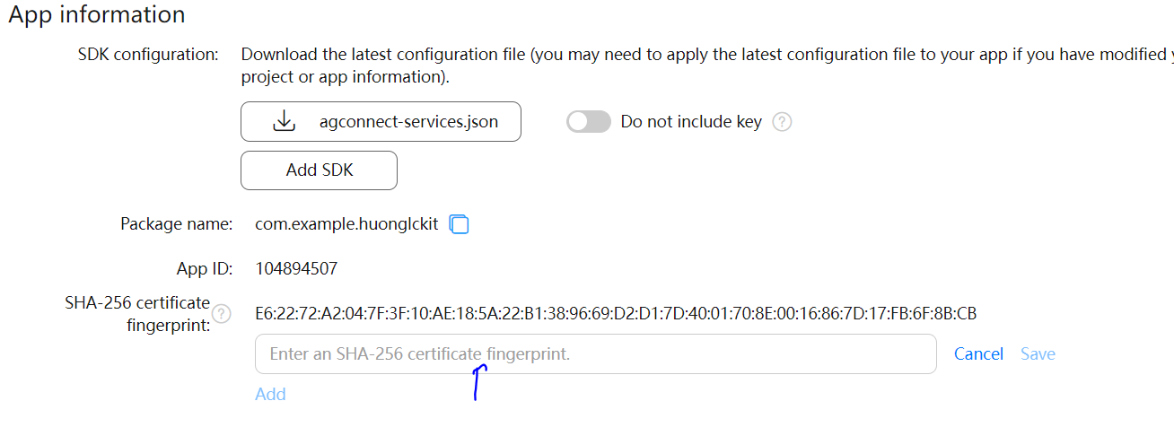 nhấp save
5. Thêm vào các dòng sau 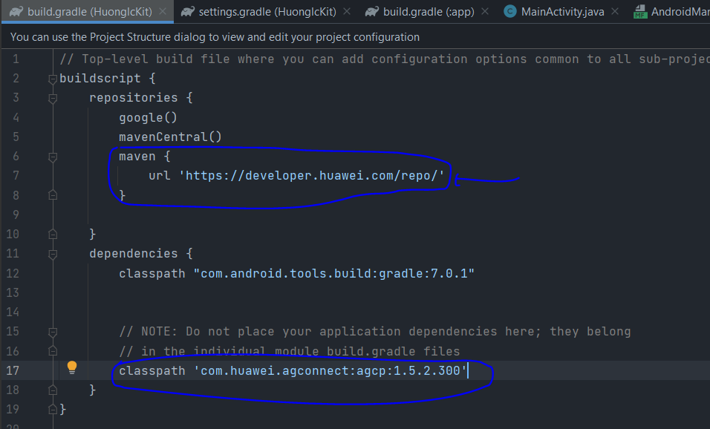
6. 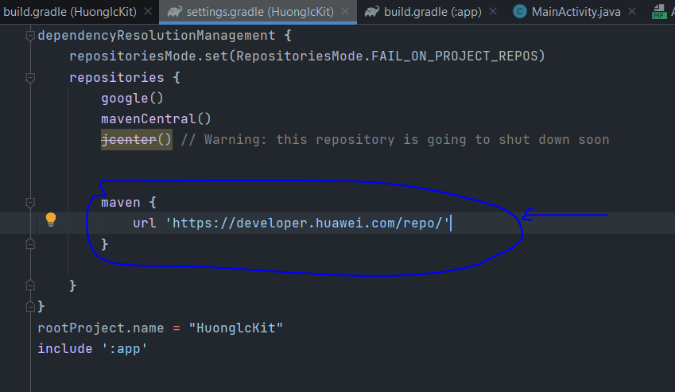
7. 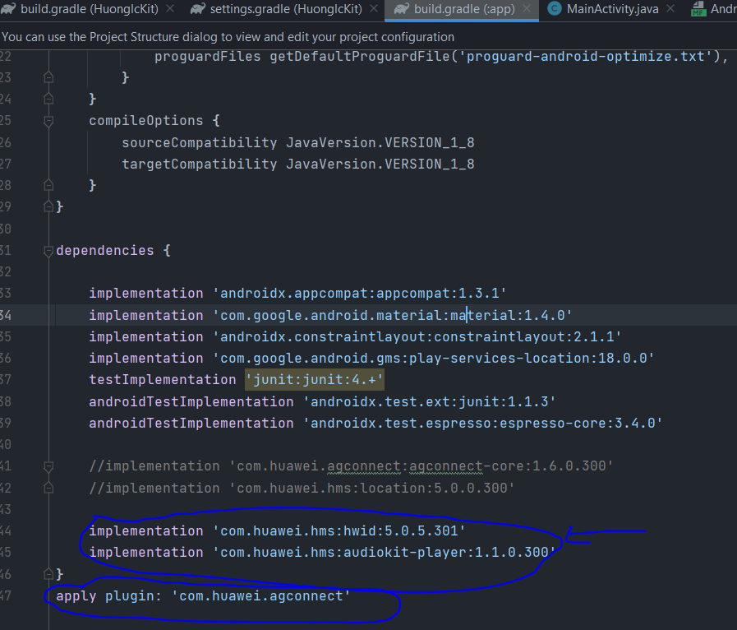
8. Sau đó sync để đồng bộ tất cả

* Chúc mọi người cài được và không gặp lỗi